Folder da Palestra Conflitos agrários e trabalho escravo

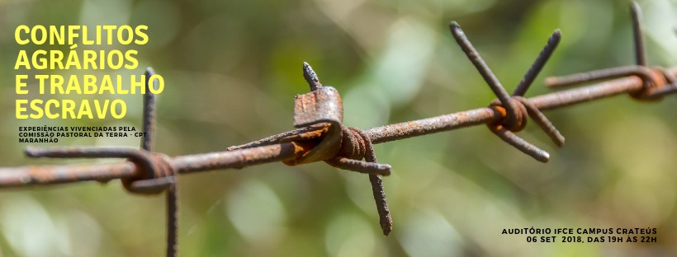

Palestrantes do evento Conflitos agrários e trabalho escravo (Ronilson Costa e Linalva Cunha – integrantes da CPT Maranhão) Setembro de 2018

